Карта урока для организации занятий с использованием
дистанционных технологий обучения

Учитель: Коваленко И.А., МБОУ СОШ 7 г. Белгород

Предмет: математика.

Класс: 6

Дата проведения урока: 8.12.2022

Тема урока: Прямая и обратная пропорциональные зависимости
Цель урока: понятие прямой и обратной пропорциональной зависимости, применять к решению задач

Задание:
1 Изучение нового материала.
Формула периметра квадрата Р = 4 а а – сторона квадрата

Найти периметр квадрата а=0.5см, Р=
а=1см, Р=
а=1,5см Р=

Получим:

Две переменные величины называют прямо пропорциональными , если при увеличении (уменьшении) одной из них в несколько раз другая увеличивается (уменьшается) во столько же раз.

Задача№1.Вновь выстроенный бассейн необходимо заполнить морской водой. За 4,8 ч заполняется 24% объема бассейна. За какое время будет заполнен весь бассейн?

Формула пути S = vt S – путь, v - скорость, t - время

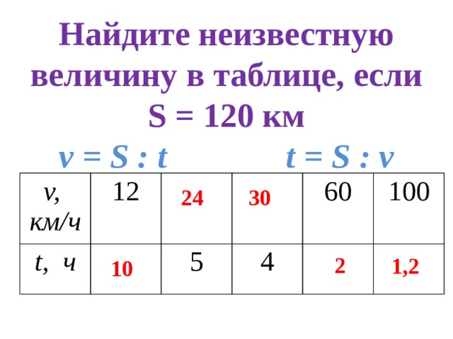

Две переменные величины называют обратно пропорциональными , если при увеличении (уменьшении) одной из них в несколько раз другая уменьшается (увеличивается) во столько же раз.

Задача№ 2.Рабочие бригады, состоящей из 8 человек, могут выложить бассейн плиткой за 6 дней. Сколько человек в другой бригаде, если они могут выполнить эту работу на 2 дня быстрее?

Учебник Математика 6, стр.130-133

2. Выполнить задания: №664

4.Домашнее задание.п.22,№667.629(2)

Всю классную работу и домашнюю сфотографировать и прикрепить в виртуальную школу. В начале страницы написать фамилию ученика и класс.
Вопросы и работы можно также отправлять на почту Kowalenirina@gmail.com

